华陆
- 安全管理规定
问题1：管理规定清单无法录入信息。
答：安全管理规定模块下有两个菜单：安全管理规定和管理规定清单；安全管理规定通过审核完成后发布自动生成管理规定清单。
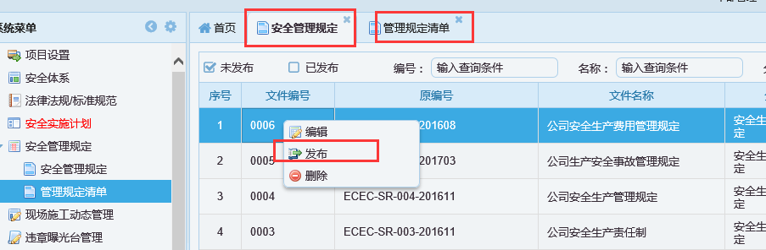
- 现场人员动态管理
问题1：人工时无法下载模板。
答：已修改。
- 作业许可管理
问题1：许多项目由于使用业主管理要求，不太适用该模块。
答：(1)作业许可管理中模板可以各单位自主按许可证类型维护模板也可各项目自主按许可证类型维护项目模板。
(2)数据维护分两种方式：页面填写数据和直接上传附件。

- 危险源辨识与评价
问题1：（1）操作过于复杂，不方便；（2）职业健康安全危险源中工作阶段无法添加确认。
答：（1）此模块操作已与接受多家子公司建议及操作习惯优化多次，在页面右上角帮助按钮有危险源辨识与评价操作的详细说明。
（2）职业健康安全危险源中工作阶段可在基础信息模块工作阶段维护。

- 施工方案/查看
问题1：很多项目由于使用业主管理要求，不太适用该模块。
答：(1) 施工方案有模板可以各单位自主按方案类型维护模板也可各项目自主按方案类型维护项目模板。
(2)数据维护分两种方式：页面填写数据和直接上传附件。

- 奖惩管理
问题1: 很多项目由于使用业主管理要求，不太适用该模块。
答： 用于项目下对施工单位、班组及现场人员进行奖惩管理。辅助项目管理。

- 出入场管理
问题1: 很多项目由于使用业主管理要求，不太适用该模块。
答：用于项目下设备车辆等出入管理。辅助项目管理。

- 行政管理
问题1:一般由业主管理，不适用该模块。
答： 行政管理此页面为记录功能；车辆、驾驶员管理用于有效期管理及预警功能。

- 绩效评价管理
问题1:仅适用集团内分包商，对其他无法使用。
答： 现在单位信息中的单位是预置了集团内的子公司，同时各公司可以自己维护自己的分包商，及相关业务关系的单位信息。

